
일일학습일지
제28기 스프링 클라우드 기반의 풀스택 전문가 양성과정
학습일시 | 2026.08.18 | 장소 | kt ds University 211호 | 시 간 | 09:00~18:00
학습범위 | DataBase Management System
작 성 자 | 최미서 |  |  | 강 사 | 장민창 강사님

학습안건 | SQL (Structured Query Language),데이터조회, 데이터 정렬, 데이터 필터링

학습내용 | 내용
데이터 조회 – 하나 이상의 테이블에서 하나 이상의 Row(데이터)를 추출한다.
SELECT [COLUMN], [COLUMN], [..]
FROM [TABLE]

주요 함수
TO_CHAR(DATE 타입의 날짜 값 혹은 컬럼, ‘날짜포멧’)
- 날짜 타입의 데이터를 문자로 변경한다.
TO_DATE(문자열타입의 날짜값 혹은 컬럼, ‘날짜포멧’)
- 문자 타입의 날짜데이터를 날짜타입으로 변경한다.
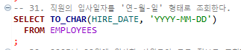
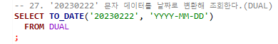

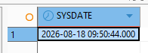 SYSDATE 앞에 시계모양은 날짜타입
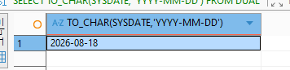SYSDATE앞에 A-Z는 문자타입

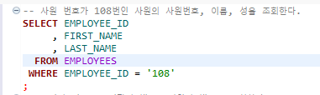
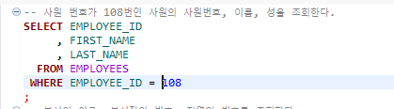

EMPLOYEE_ID는 숫자타입
오라클에서는 컬럼의 타입이 일치하지않더라도 결과를 찾을 수 있지만 성능이 느려짐
데이터 정렬 – 추출한 데이터를 정렬한다.
SELECT [COLUMN], [COLUMN], [..]
FROM [TABLE]
ORDER BY [COLUMN], [ORDERTYPE] ORDER TYPE- ASC: 오름차순 DESC : 내림차순
ORDER BY 문장은 가장 마지막에 작성되고 실행된다.
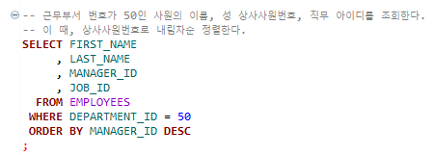

데이터 필터링 – 하나 이상의 테이블에서 조건에 맞는 데이터만 여러 데이터를 가져옴
SELECT [COLUMN], [COLUMN], [..]
FROM [TABLE]
WHERE [CONDITIONS]
컬럼 값과 VALUE를 비교함 , 자바의 비교연산과 동일한 방법

- SQL 연산자의 종류
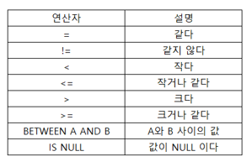
그 외 연산자 : IN LIKE NOT

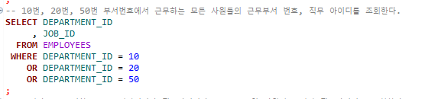
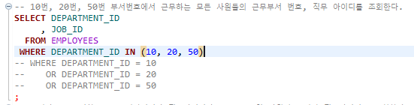
같은 칼럼에 대한 대상을 OR로 비교 하고 있으면 사진처럼 한 줄로 줄일 수 있음
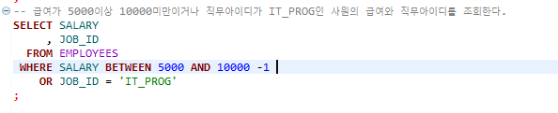
BETWEEN A AND B 는 A이상 B 이하 의 값이다 10000 미만이라고 했으니 -1해주면 됨
- 그러나 BETWEEN은 잘 안 씀 성능적으로 비교연산자를 쓰는것보다 더 안좋음

